**BAB I**

**PENDAHULUAN**

1. **Latar Belakang Masalah**

Di era globalisasi seperti sekarang ini, pemahaman dan keahlian tentang teknologi sangat diperlukan.Teknologi pada era ini sudah sangat kompleks pengaplikasiannya. Pemanfaatannya sangatlah membantu dalam semua kegiatan manusia.

Persaingan global sangatlah menuntut seseorang akan penguasaan teknologi mutakhir. Keahlian seseorang dalam bidang teknologi akan mempermudah seseorang tersebut bersaing secara global.

Teknologi informasi sangatlah diperlukan oleh semua manusia pada jaman sekarang. Tidak hanya sekedar komunikasi antar manusia, tetapi juga untuk komunikasi antara manusia dengan alam sekitar. Sekarang telah banyak diciptakan teknologi untuk menganalisa berbagai macam gejala alam.

Indonesia merupakan negara kepulauan dengan mayoritas penduduknya berada di Pulau Jawa. Hampir semua instansi penting milik negara maupun swasta berada di Pulau Jawa. Hal tersebut menyebabkan mobilitas angkutan darat sangat padat. Untuk memenuhi kebutuhan penduduk Pulau Jawa, tidak heran jika teknologi dan infrastruktur yang berada di Pulau Jawa jauh lebih maju dari pulau-pulau lainnya.

Infrastruktur untuk transportasi darat sudah hampir merata di semua Pulau Jawa. Banyak terdapat jembatan yang menghubungkan antar daerah yang terpisah oleh sungai besar maupun sungai kecil. Pembangunan jembatan biasanya dilakukan dengan perencanaan pembangunan jembatan untuk jangka waktu tertentu dengan asumsi beban yang diterima pada setiap interval waktu tertentu. Seringkali ditemui kasus bahwa jembatan rusak sebelum waktu yang diasumsikan. Bahkan banyak didapati jembatan roboh tidak lama setelah jembatan tersebut resmi beroperasi. Ini dikarenakan tidak adanya analisa tentang kekuatan struktur jembatan pasca jembatan tersebut dibangun.

Maka dari itu kami memiliki ide untuk mengembangkan *program analisa kekuatan infrastruktur jembatan dengan mengkarakteristikan gelombang permukaan jembatan menggunakan sensor accelerometer pada handphone android.* Program ini dirancang untuk menampilkan pola gemombang getaran pada bagian permukaan atas jembatan maupun pada bagian permukaan bawah jembatan saat jembatan tersebut mulai beroperasi. Dari aplikasi ini diharapkan dapat meminimalisir kecelakaan akibat infrastruktur jembatan yang tidak baik dan dapat digunakan sebagai monitoring pembangunan agar jembatan yang dibangun sesuai dengan rencana awal pembangunan jembatan sehingga tidak merugikan pemerintah dan warga yang melewati fasilitas jembatan tersebut.

1. **Perumusan Masalah**
2. Apakah *program analisa kekuatan infrastruktur jembatan dengan mengkarakteristikan gelombang permukaan jembatan menggunakan sensor accelerometer pada handphone android* dapat dijadikan pembanding analisa pra project dan pasca project pembangunan jembatan?
3. Apa saja pengaruh dari penggunaan program aplikasi ini?
4. Seberapa besar tingkat efisiensi penggunaan program aplikasi ini?
5. **Tujuan Program**
6. Menciptakan program aplikasi yang digunakan untuk menganalisa kekuatan infrastruktur jembatan pasca pembangunan jembatan sebagai pembanding analisa kekuatan infrastruktur jembatan pra pembangunan jembatan.
7. Menciptakan sistem analisa kekuatan infrastruktur jembatan dengan metode telemetri dan memanfaatkan perangkat android sebagai alat sensor penerima gelombang getaran.
8. Untuk memperluas keahlian mahasiswa dalam memanfaatkan teknologi menjadi suatu instrumentasi yang bisa dimanfaatkan pada kehidupan sehari-hari.

**BAB II**

**TINJAUAN PUSTAKA**

* + - 1. **Tinjauan Pustaka**

Berdasarkan Peraturan Pemerintah No 25/PRT/M/2007 tentang pedoman sertifikat. Laik fungsi bangunan gedung, suatu bangunan dinyatakan laik fungsi bila telah memenuhi persyaratan kelaikan fungsi bangunan gedung. Kelaikan tersebut mencakup kondisi keselamatan, kesehatan, kemudahan dan kenyamanan yang memenuhi prasyarat teknis oleh kinerja bangunan gedung.

Pemeliharaan yang baik dapat menjadikan bangunan mencapai service life time-nya. Permen PU No 24/PRT/M/2008 menjelaskan lingkup pemeliharaan bangunan secara arsitektural, struktural, mekanikal, elektrikal, tata ruang luar, tata ruang graha.

Keselamatan adalah kondisi kemampuan mendukung beban muatan, serta kemampuan dalam mencegah dan menanggulangi bahaya kebakaran dan bahaya petir yang memenuhi persyaratan teknis kerja bangunan gedung. Kesehatan adalah kondisi penghawaan, pencahayaan, kondisi air bersih, sanitasi dan penggunaan bahan bangunan gedung. Kenyamanan adalah kondisi kenyamanan ruang gerak, dan hubungan antar ruang, kondisi udara, tingkat kebisingan dan getaran. (Indra, 2012)

Android adalah [sistem operasi](http://id.wikipedia.org/wiki/Sistem_operasi) berbasis [Linux](http://id.wikipedia.org/wiki/Linux) yang dirancang untuk perangkat seluler [layarsentuh](http://id.wikipedia.org/wiki/Layar_sentuh) seperti[telepon pintar](http://id.wikipedia.org/wiki/Telepon_pintar) dan [komputer tablet](http://id.wikipedia.org/wiki/Komputer_tablet). Android awalnya dikembangkan oleh Android, Inc., dengan dukungan finansial dari [Google](http://id.wikipedia.org/wiki/Google), yang kemudian membelinya pada tahun 2005. Sistem operasi ini dirilis secara resmi pada tahun 2007, bersamaan dengan didirikannya [Open Handset Alliance](http://id.wikipedia.org/wiki/Open_Handset_Alliance), konsorsium dari perusahaan-perusahaan [perangkat keras](http://id.wikipedia.org/wiki/Perangkat_keras_komputer), perangkat lunak, dan telekomunikasi yang bertujuan untuk memajukan [standar terbuka](http://id.wikipedia.org/wiki/Standar_terbuka) perangkat seluler. [Ponsel Android pertama](http://id.wikipedia.org/wiki/HTC_Dream) mulai dijual pada bulan Oktober 2008.(id.wikipedia.org)

Akselerometer adalah perangkat yang berfungsi untuk mengukur [akselerasi tepat](http://id.wikipedia.org/w/index.php?title=Akselerasi_tepat&action=edit&redlink=1).Akselerasi tepat yang diukur dengan akselerometer belum tentu memiliki ketepatan koordinat (laju perubahan velositas). Sebaliknya, akselerometer melihat akselerasi terkait dengan fenomena [berat](http://id.wikipedia.org/wiki/Berat) yang dialami oleh massa uji pada [kerangka acuan](http://id.wikipedia.org/wiki/Kerangka_acuan) perangkat akselerometer. Sebagai contoh, akselerometer di permukaan bumi akan mengukur akselerasi [g= 9.81 m/s2](http://id.wikipedia.org/wiki/Percepatan_gravitasi) lurus ke atas karena beratnya. Sebaliknya, akselerometer [jatuh bebas](http://id.wikipedia.org/w/index.php?title=Jatuh_bebas&action=edit&redlink=1) atau di luar angkasa akan mengukur [nol](http://id.wikipedia.org/wiki/Nol). Istilah lainnya untuk jenis akselerasi yang bisa diukur oleh akselerometer adalah akselerasi [gaya-g](http://id.wikipedia.org/w/index.php?title=Gaya-g&action=edit&redlink=1)rafitasi. (id.wikipedia.org)

Sebagian besar perangkat Android memiliki sensor yang digunakan untuk mengukur gerak, orientasi, dan berbagai kondisi lingkungan.Sensor ini mampu memberikan data mentah dengan presisi dan akurasiyang tinggi, dan berguna jika Anda ingin memantau pergerakan perangkat dalam tiga dimensi(tiga sumbu) atau posisi, atau Anda ingin memantau perubahan keadaan lingkungan di sekitar perangkat.Misalnya, sebuah permainan dapat membacaan perangkat sensor gravitasi untuk mengartikan gerakan pengguna perangkat, seperti kemiringan, digoyang, rotasi, atau ayunan. Demikian juga, aplikasi cuaca menggunakan perangkat sensor suhu dan sensor kelembaban untuk menghitung dan menampilkan kelembaban, atau aplikasi jelajah mungkin menggunakan sensor medan magnetik bumi dan accelerometer untuk penunjuk kompas.

Platform Android mendukung tiga kategori besar sensor:

Sensor gerak

Sensor ini mengukur gaya percepatan dan gaya rotasi pada tiga sumbu. Kategori ini meliputi kecepatan, sensor gravitasi, giroskop, dan sensor vektor rotasi.

Sensor lingkungan

Sensor ini mengukur berbagai parameter lingkungan, seperti suhu dan tekanan udara sekitar perangkat, pencahayaan, dan kelembaban.Kategori ini termasuk barometer, fotometer, dan termometer.

Sensor posisi

Sensor ini mengukur posisi fisik perangkat.Kategori ini meliputi sensor orientasi dan magnetometer.

(developer.android.com)

**BAB III**

**METODE PELAKSANAAN**

1. **Metode Pelaksanaan**
2. **Mekanisme**

Sistem ini akan memanfaatkan sensor accelerometer pada handphone android sebagai sensor penerima getaran micro seismic. Data getaran pada setiap titik pada jembatan yang sudah ditentukan kemudian dikirim ke server local menggunakan metode telemetri. Data data yang terkumpul selanjutnya diolah oleh sistem menjadi grafik hubungan intensitas getaran terhadap waktu.

Prinsip dari aplikasi sistem ini adalah mencatat getaran yang diasumsikan sebagai energi yang diterima oleh jembatan dari beberapa titik acuan. Energi dari getaran dihasilkan oleh interaksi alat transportasi dan permukaan jalan pada jembatan. Getaran ini akan merambat ke seluruh permukaan jembatan, semakin besar intensitas dan waktu getaran maka energi yang diterima bangunan akan semakin besar. Dari konsep getaran ini dapat diketahui bagaimana keadaan struktur kekuatan bangunan jembatan tersebut dengan adanya kajian tambahan pada spesifikasi bahan bangunan yang digunakan dan keadaan lingkungan sekitar.

Sistem monitoring ini dipasang pada jembatan yang selesai dibangun dan sudah mulai beroperasi. Sensor dipasang di beberapa titik jembatan layang sesuai dengan disain jembatan tersebut. Sensor dipasang pada permukaan jalan pada jembatan dan pada bawah jembatan, tujuannya agar dapat diketahui tingkat absorbansi getaran oleh material jembatan layang yang dihasilkan karena lalulintas di atas jembatan. Sistem ini akan mengambil data micro seismic selama satu minggu (7 hari), karena diasumsikan bahwa tingkat keramaian lalulintas akan berulang dalam periode waktu 7 hari. Sehingga didapatkan gambaran tentang periode beban maksimal dan periode beban minimal pada suatu jembatan.

Setelah 7 hari maka data micro seismic diambil dan diolah di dalam aplikasi pengolah data untuk menjadi grafik intensitas gelombang getaran terhadap waktu. Dari aplikasi ini dapat dianalisa bagaimana kekuatan infrastruktur dan efisiensi redaman getaran pada jembatan layang tersebut.

1. **Flowchart**

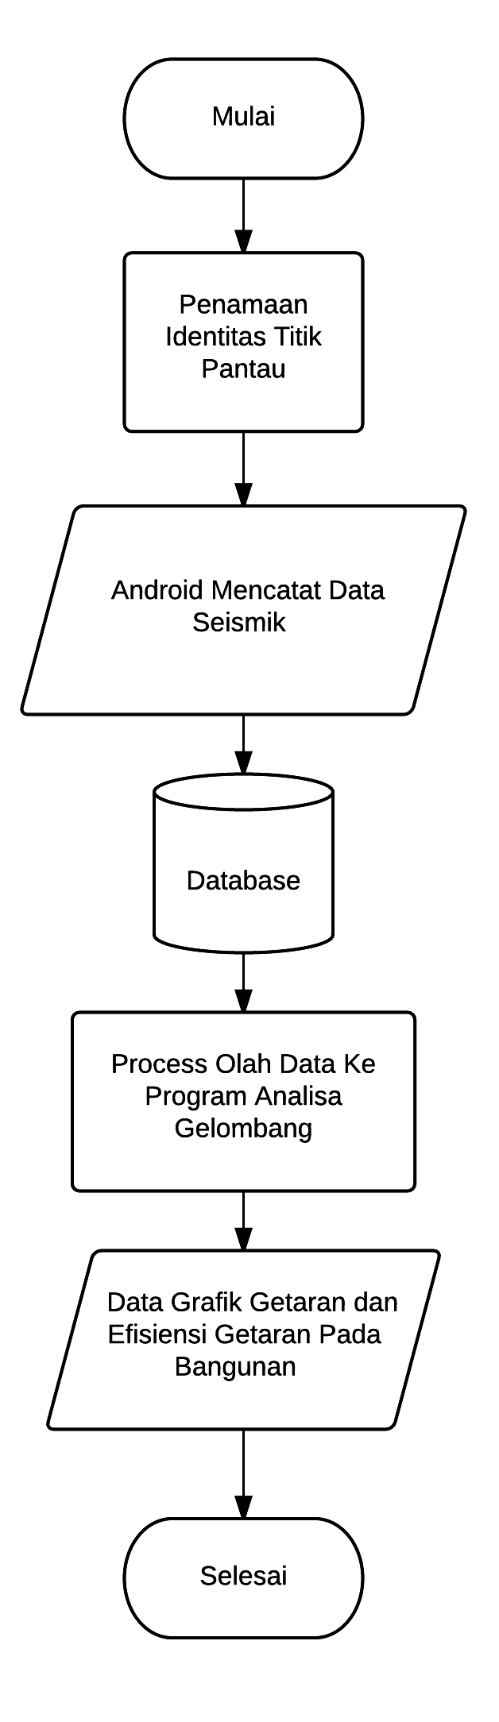

1. **Optimasi Rancangan**

Untuk mengoptimalisasikan sistem program, adabeberapa hal yang perlu diteliti lebih lanjut pada saat pembuatannyayaitu:

* Kalibrasi skala getaran di lapangan.
* Perhitungan perbandingan skala getaran di lapangan dengan potensi kerusakan bangunan.
* Pengaplikasian persamaan ke dalam program.

1. **Indikator Keberhasilan Jangka Pendek**

* Sistem dapat berjalan dengan baik tanpa adanya error pada program di handphone maupun di server.
* Sistem dapat mencatat aktifitas getaran bumi perdetik dan mengirimkan data ke server.
* Server dapat menerima dan menterjemahkan data getaran menjadi data grafik.

1. **Kegunaan**

Sistem ini sengaja dirancang dengan memanfaatkan teknologi OS Android, GPS, dan sensor Accelerator yang telah tertanam menjadi satu di dalam handphone Android yang tergolong mempunyai fasilitas lengkap, opensource, mudah dikembangkan, dan biaya relatif murah.

Kegunaannya adalah untuk menangkap getaran seismik yang ditimbulkan oleh kendaraan yang berlalu lalang melewati jembatan layang. Sensor ini akan dipasang di beberapa titik kritis dari jembatan layang.

Semua semua data yang tercatat akan disimpan di dalam database secara terstruktur. Data yang telah disimpan akan ditampilkan pada web monitoring sesuai identitas perangkat pembaca getaran.

**Daftar Pustaka**

6

Cahya Indra. 2012. *SISA UMUR BANGUNAN VITAL PADA BANGUNAN-BANGUNAN TEKNIK SIPIL*.Jurnal Rekayasa Sipil / Volume 6, No.3 – 2012 ISSN 1978 – 5658.

Mini, Marshal. 2005. *Planet Bumi* (ditejemahkan oleh : Dr. Terry Mart). Jakarta : Erlangga.

Prasetyo, Didik. 2008. *101 Tips dan Trik Pemograman PHP*. Jakarta : PT Elex Media Komputindo.

Stele, Philips, dkk. 2007. *Planet Yang Bergolak* (ditejemahkan oleh : Tueku Husein Kamal). Jakarta : Erlangga.

http://developer.android.com/guide/topics/sensors/sensors_overview.html

<http://id.wikipedia.org/wiki/Android_(sistem_operasi)>

<http://id.wikipedia.org/wiki/Accelerometer>

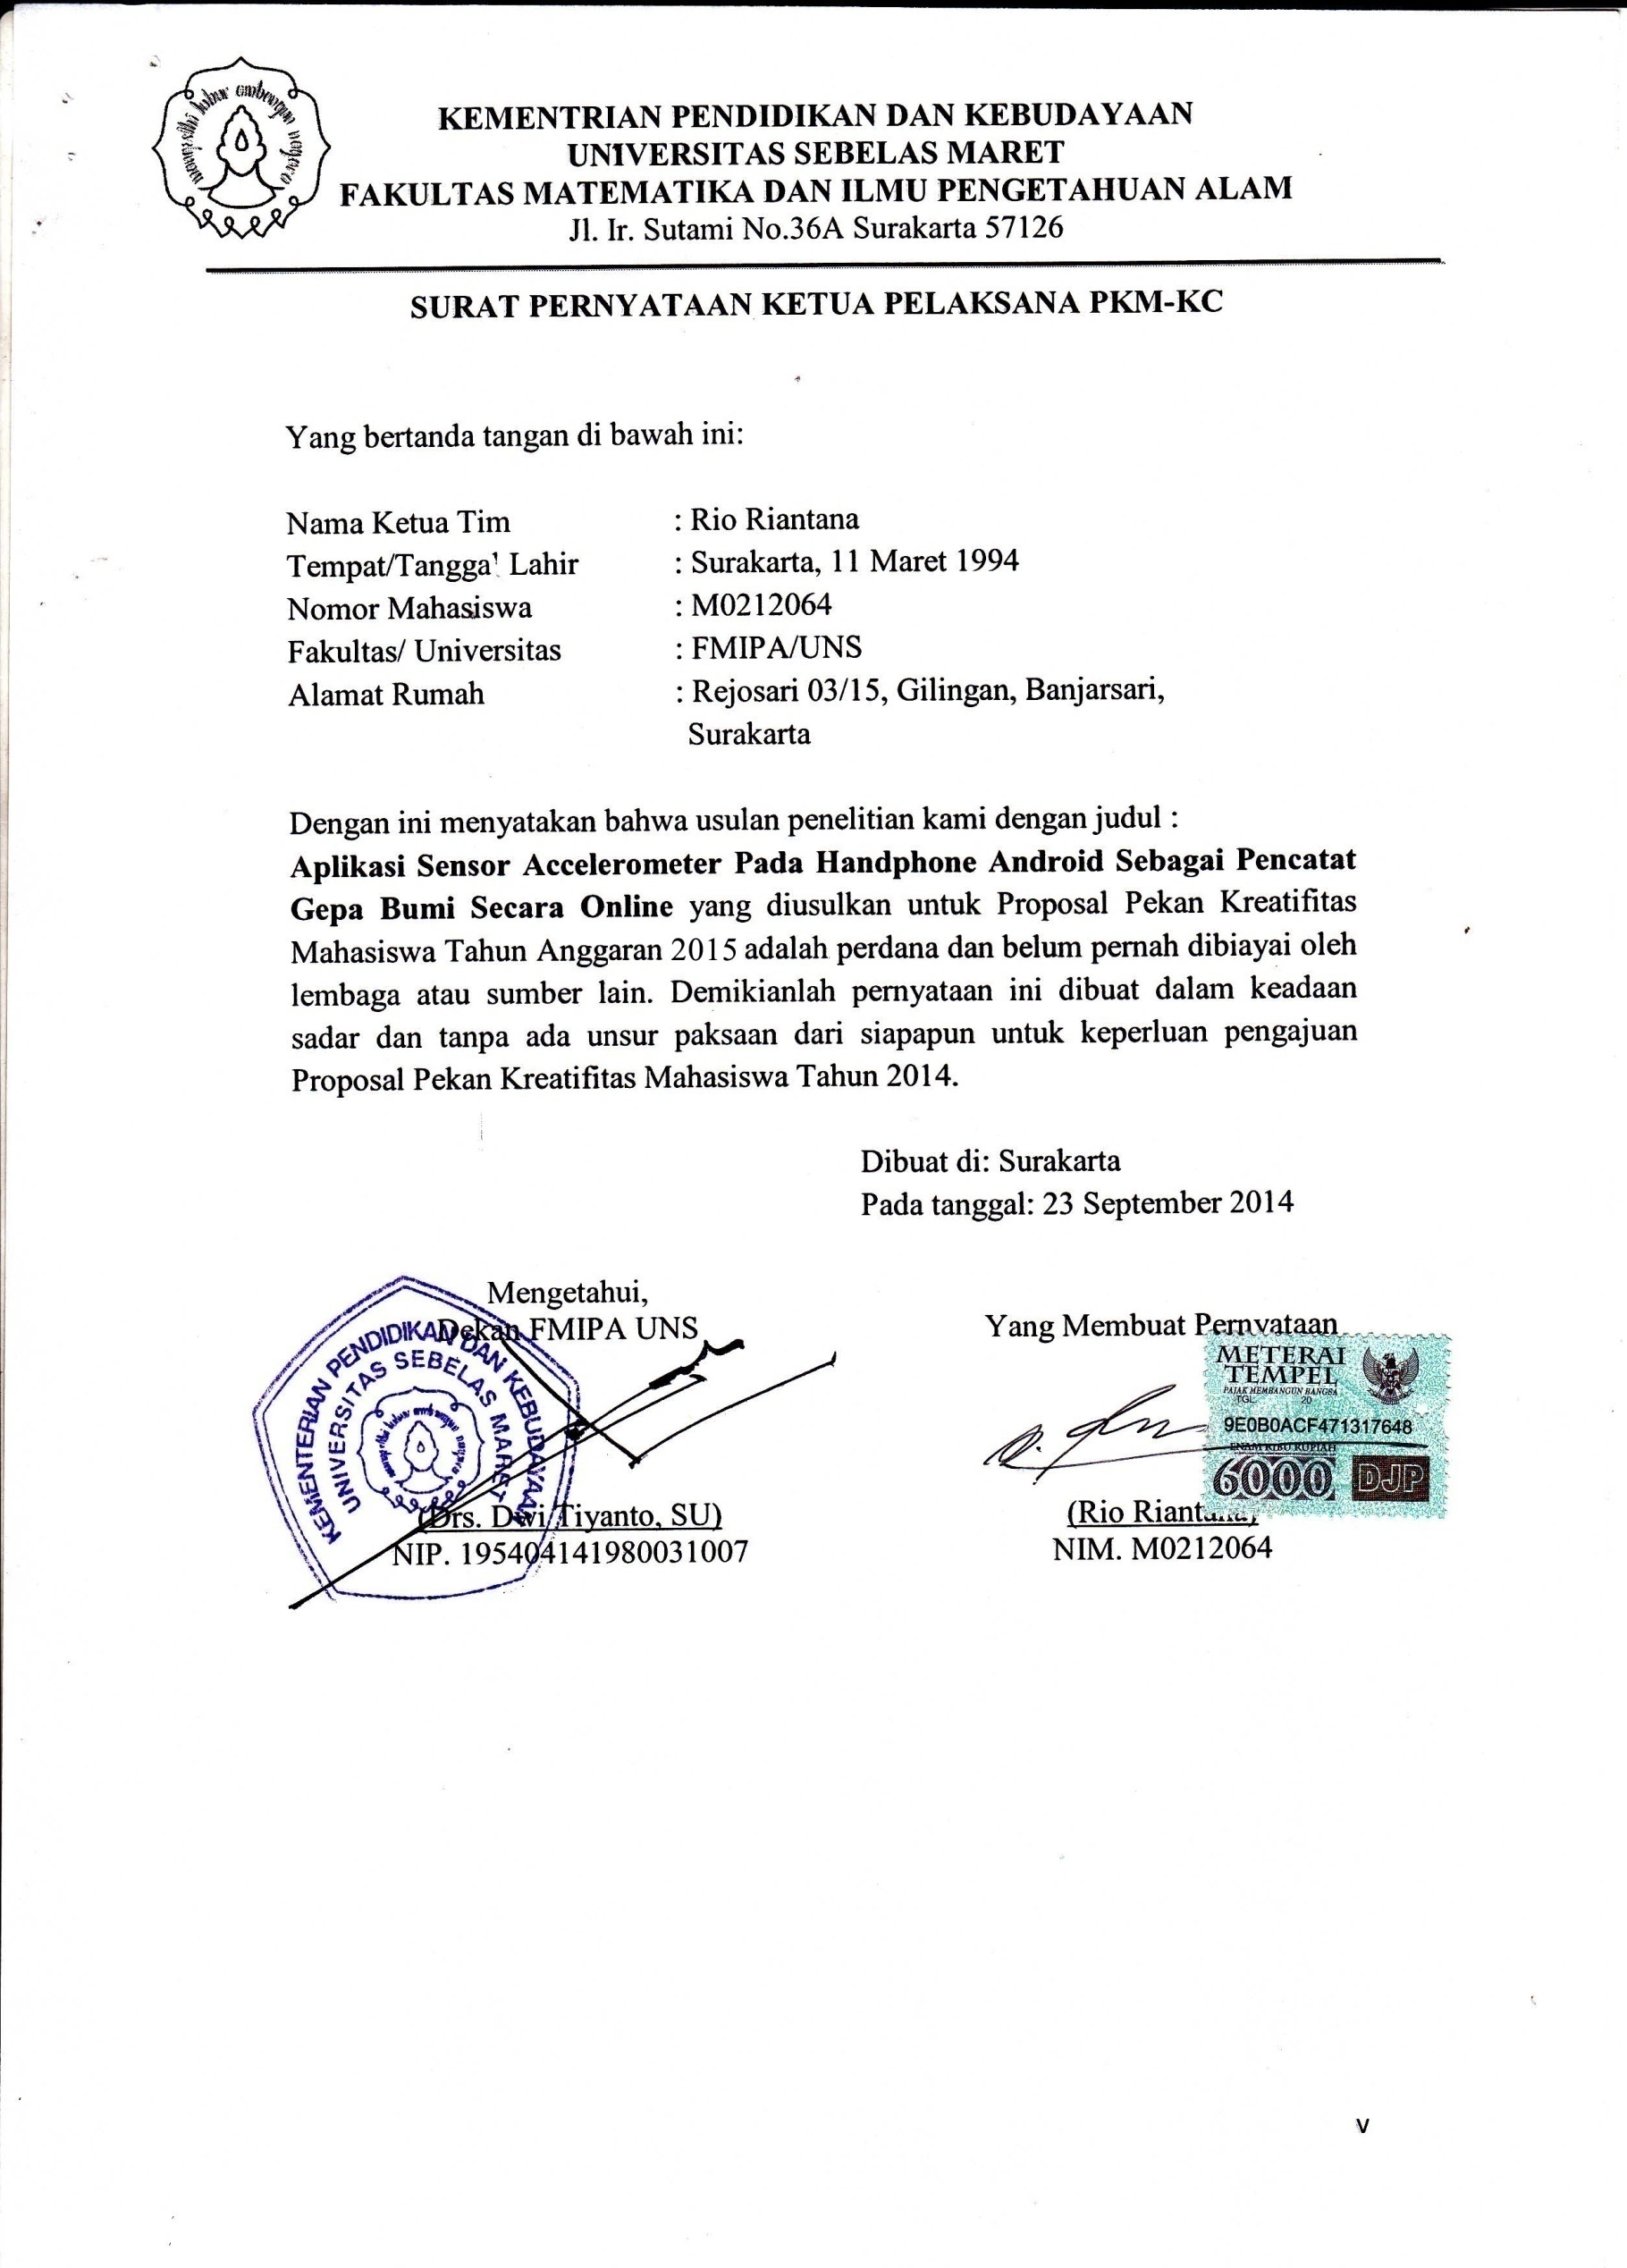

## Lampiran 5. Desain Alur Kerja Sistem

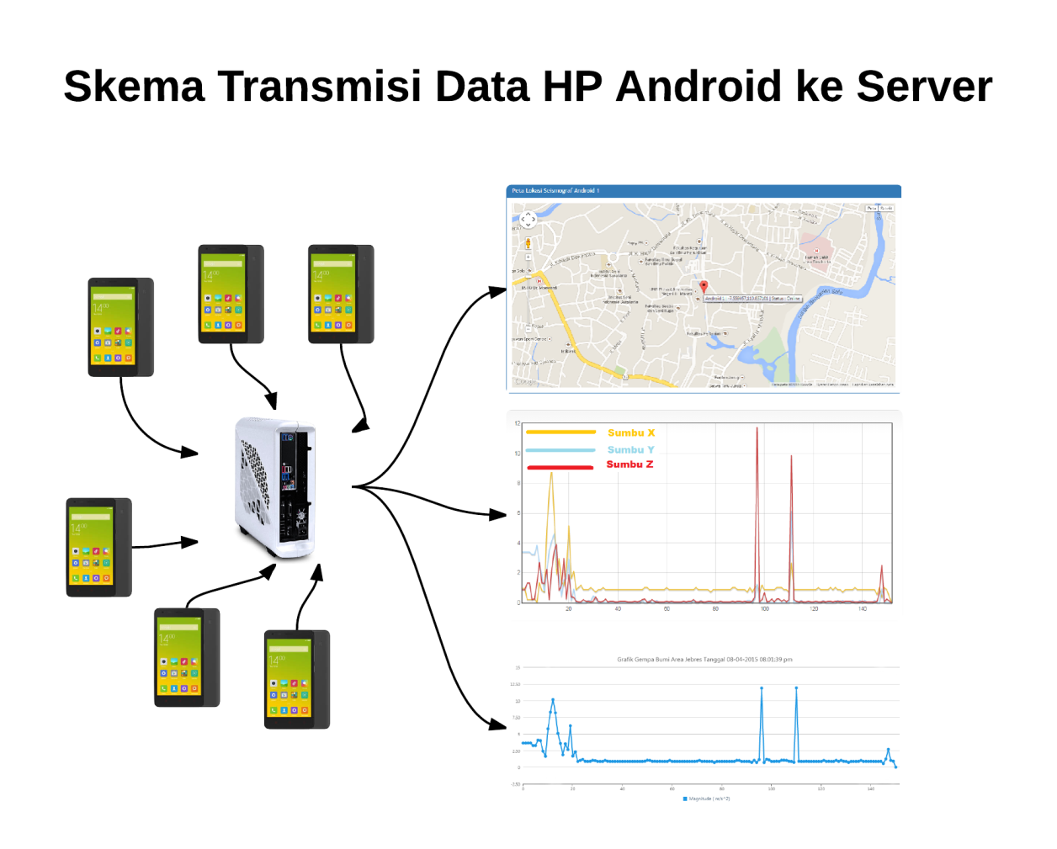

Android mengirim getaran seismik (yang bersumber dari jembatan) ke server menggunakan wifi

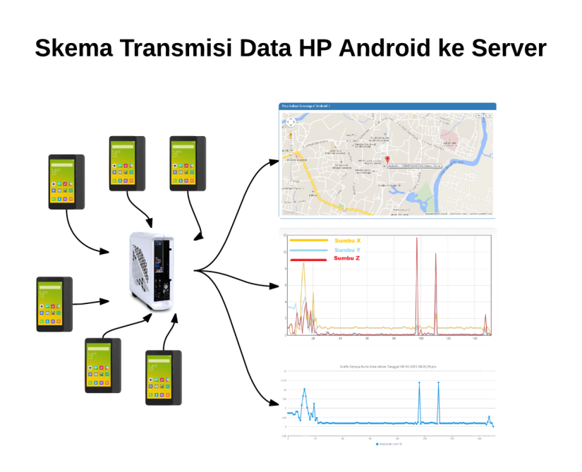

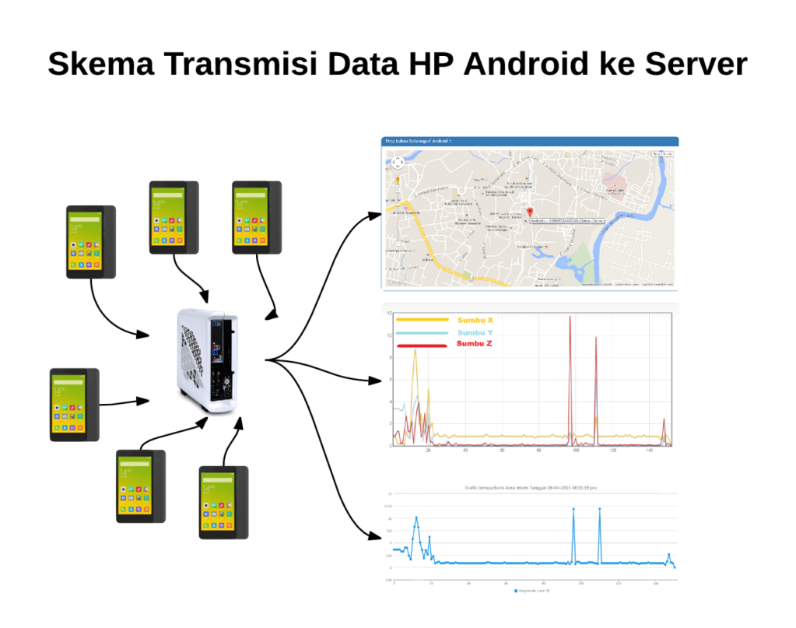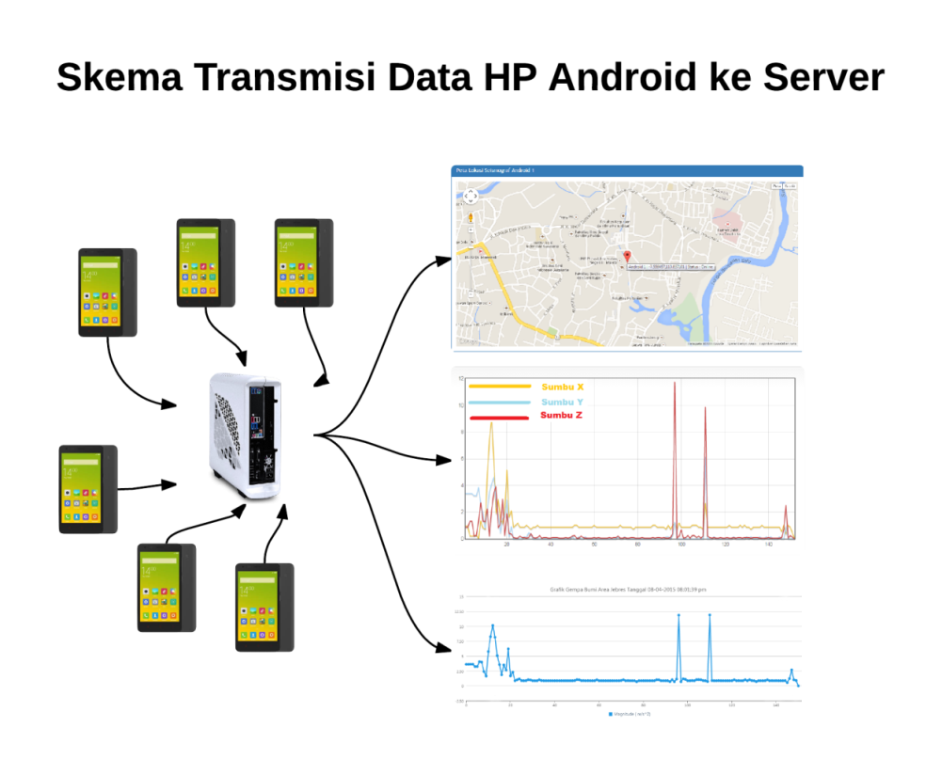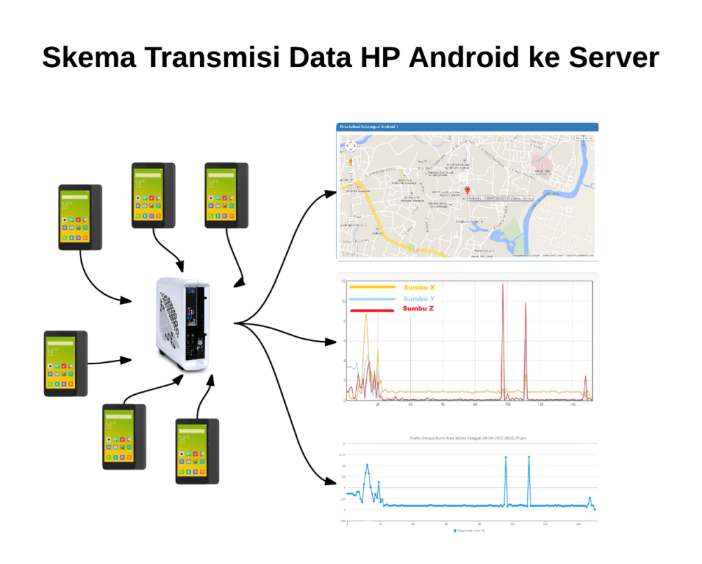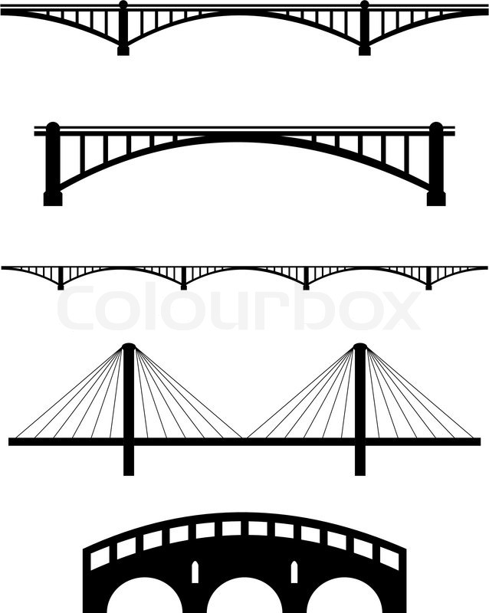

**Skema Penyajian Data Seismik ke Grafik Intensitas Getaran**

